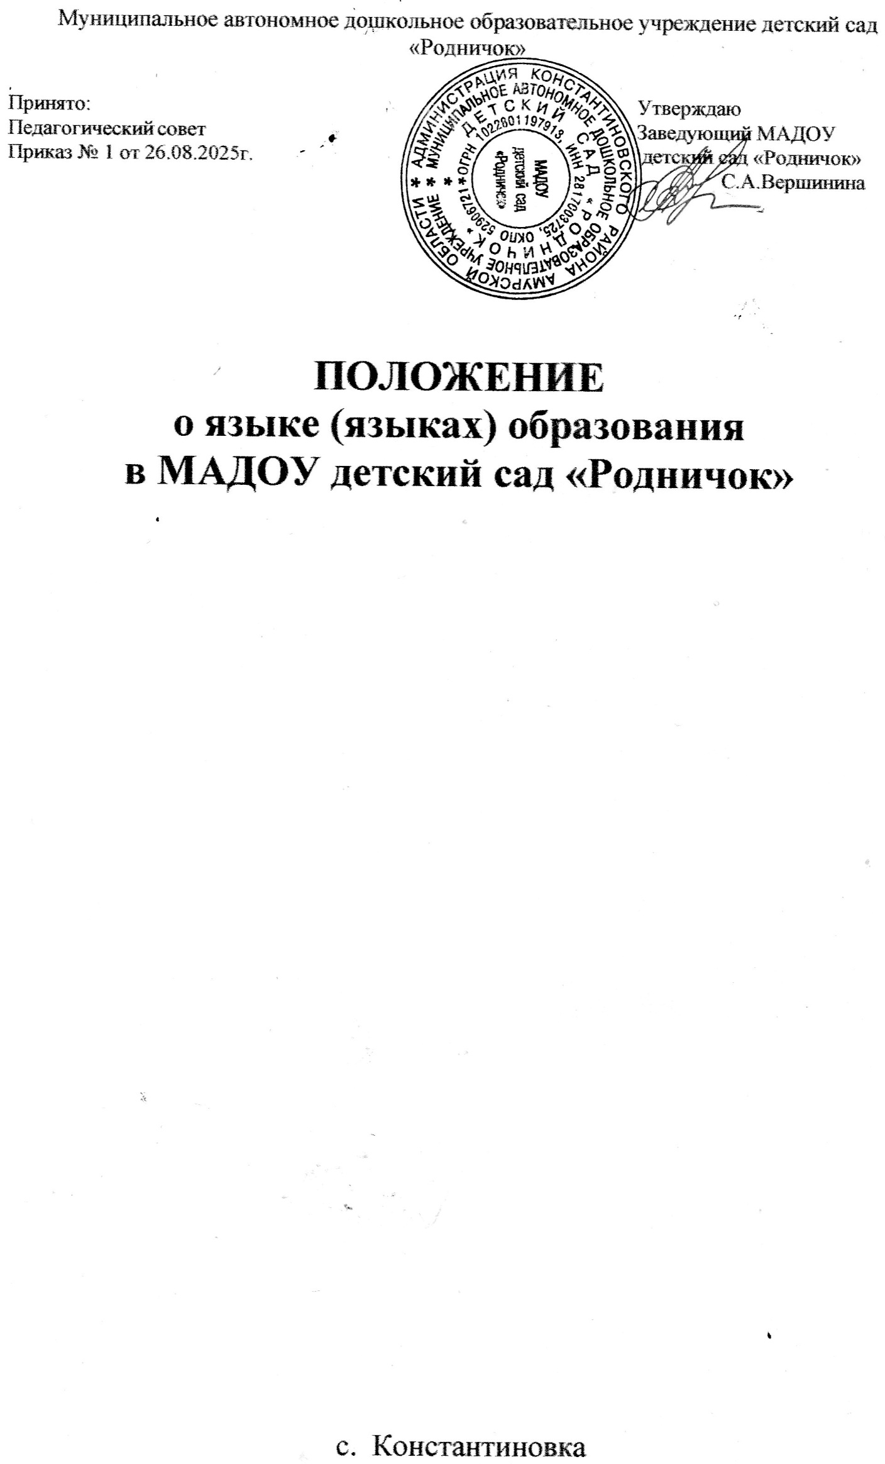

1. Общие положения
   1. Настоящее **Положение о языке (языках) образования в** Муниципальном автономном дошкольном образовательном учреждении детский сад «Родничок» (далее ДОУ) разработано в соответствии с Федеральным законом № 273- ФЗ от 29.12.2012 «Об образовании в Российской Федерации» с изменениями от 25 декабря 2023 года, Декларацией о языках народов России «О языках народов Российской Федерации» от 25.10.1991 г.

№ 1807-1 с изменениями от 13 июня 2023, Законом Российской Федерации № 53-ФЗ от 01.06.2005 г. «О государственном языке Российской Федерации» с изменениями от 28 февраля 2023 года, Приказом Министерства просвещения Российской Федерации от 31 июля 2020 г. № 373 «Об утверждении Порядка организации и осуществления образовательной деятельности по основным общеобразовательным программам - образовательным программам дошкольного образования», а также Уставом дошкольного образовательного учреждения.

* 1. Данное *Положение о языке образования в ДОУ* (далее - Положение) определяет язык (языки) образования в дошкольном образовательном учреждении, порядок выбора родного языка образования, регулирует использование государственного языка Российской Федерации в образовательной деятельности.
  2. Настоящее Положение разработано с целью соблюдения законодательства Российской Федерации в области образования в части определения языка образования и прав граждан на бесплатное общедоступное дошкольное образование.
  3. Настоящее Положение обязательно для исполнения всеми участниками образовательных отношений.
  4. В соответствии с Конституцией Российской Федерации государственным языком Российской Федерации на всей ее территории является русский язык как язык государствообразующего народа, входящего в многонациональный союз равноправных народов Российской Федерации.
  5. Дошкольное образовательное учреждение обеспечивает открытость и доступность информации о языке образования и порядке организации изучения родных языков.

## Требования к языкам при осуществлении образовательной деятельности

* 1. В Российской Федерации гарантируется получение дошкольного образования на государственном языке Российской Федерации, а также выбор языка обучения и воспитания в пределах возможностей, предоставляемых системой образования.
  2. В детском саду образовательная деятельность осуществляется на государственном языке Российской Федерации в соответствии с Уставом дошкольного образовательного учреждения.
  3. Право на получение дошкольного образования на родном языке из числа языков народов Российской Федерации, а также право на изучение родного языка из числа языков народов реализуется в пределах возможностей, предоставляемых системой образования в порядке, установленном законодательством об образовании.
  4. В ДОУ создаются условия для изучения русского языка, как государственного языка Российской Федерации.
  5. Образовательная деятельность на русском языке осуществляется по реализуемой образовательной программе дошкольного образования, разработанной дошкольным образовательным учреждением в соответствии с федеральным государственным образовательным стандартом дошкольного образования (ФГОС ДО) и с учетом федеральной образовательной программой дошкольного образования (ФОП ДО).
  6. В дошкольном образовательном учреждении в рамках предоставления дополнительных образовательных услуг может быть организована образовательная деятельность по изучению иностранных языков в соответствии с образовательной программой и в порядке, установленном законодательством об образовании и локальными нормативными актами детского сада.

## Ведение образовательной деятельности в детском саду

* 1. В ДОУ образовательная деятельность осуществляется на государственном русском языке.
  2. Преподавание и изучение русского языка осуществляется в соответствии с ФГОС дошкольного образования.
  3. При использовании русского языка в дошкольном образовательном учреждении должны соблюдаться нормы современного русского литературного языка.
  4. При использовании русского языка как государственного языка Российской Федерации не допускается употребление слов и выражений, не соответствующих нормам современного русского литературного языка (в том числе нецензурной брани), за исключением иностранных слов, которые не имеют общеупотребительных аналогов в русском языке.
  5. Реализация указанных прав обеспечивается созданием необходимого числа соответствующих образовательных групп, а также условий для их функционирования.
  6. Выбор языка образования, изучаемых родного языка из числа языков народов Российской Федерации, в том числе русского языка как родного языка, осуществляется по заявлениям родителей (законных представителей) воспитанников при приеме (переводе) на обучение по образовательной программе дошкольного образования.
  7. В целях недопущения нарушений права граждан в части определения языка образования и языка изучения образовательная организация обеспечивает своевременное информирование родителей (законных представителей) обучающихся с целью свободного, добровольного выбора ими изучения родного языка из числа языков народов Российской Федерации.
  8. Документооборот в образовательной организации осуществляется на русском языке

— государственном языке Российской Федерации. Документы об образовании оформляются на государственном языке Российской Федерации — русском языке.

* 1. Иностранные граждане и лица без гражданства все документы представляют в дошкольное образовательное учреждение на русском языке или вместе с заверенным в установленном порядке переводом на русский язык.
  2. При поступлении ребенка в детский сад родители (законные представители) несовершеннолетних воспитанников или лица их заменяющие в заявлении указывают желаемое для них изучение родного языка.
  3. Заявления родителей (законных представителей) о выборе родного языка обучения хранятся в личных делах (карточках) воспитанников.

## Заключительные положения

* 1. Настоящее Положение о языке образования является локальным нормативным актом ДОУ, принимается на Педагогическом совете работников детского сада и утверждается (либо вводится в действие) приказом заведующего дошкольным образовательным учреждением.
  2. Все изменения и дополнения, вносимые в настоящее Положение, оформляются в письменной форме в соответствии действующим законодательством Российской Федерации.
  3. Положение принимается на неопределенный срок. Изменения и дополнения к Положению принимаются в порядке, предусмотренном п.4.1 настоящего Положения.
  4. После принятия Положения (или изменений и дополнений отдельных пунктов и разделов) в новой редакции предыдущая редакция автоматически утрачивает силу.